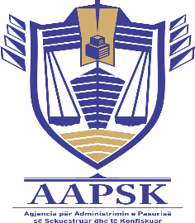


Republika e Kosovës Republika Kosova –Republic of Kosovo Qeveria – Vlada –Government

Ministria e Drejtësisë-Ministraskvo Pravde-Ministry of Justice
Agjencia për Administrimin e Pasurisë së Sekuestruar dhe të Konfiskuar / Agencija za Administraciju Zaplenjene ili Konfiskovane Imovine /Agency for Administration of Sequestrated or Confiscated Assets
______________________________________________________________________________

Agjencia për Administrimin e Pasurisë së Sekuestruar dhe të Konfiskuar, lidhur me Konkursin e jashtëm të publikuar në gazetën “Kosova Sot ” më datën 18.04.2018 në gjuhën shqipe dhe serbe, bënë këtë:

N J O F T I M

Mbi anulimin e konkursit për pozitën:

- Zyrtar i Lartë për Integrime Evropiane 1 (një vend pune)
Numri i Referencës: RN00003041

Anulimi i këtij konkursi bëhet duke u bazuar në Raportin e Komisionit Përzgjedhës të Shërbimit Civil të Agjencisë për Administrimin e Pasurisë së Sekuestruar dhe të Konfiskuar i datës 21.05.2018 me nr. të protokollit 173 .

Ju falenderojmë për mirëkuptim.

